2022/3/25

將庭宇模型的鼻輪、右起落架、左起落架 重複計算3次的旋轉矩陣，移到【6DOF (Quaternion)】模塊內作單次計算，以加快模擬時間 (模擬80秒從1000ft下降到觸地從500秒縮短至471秒)

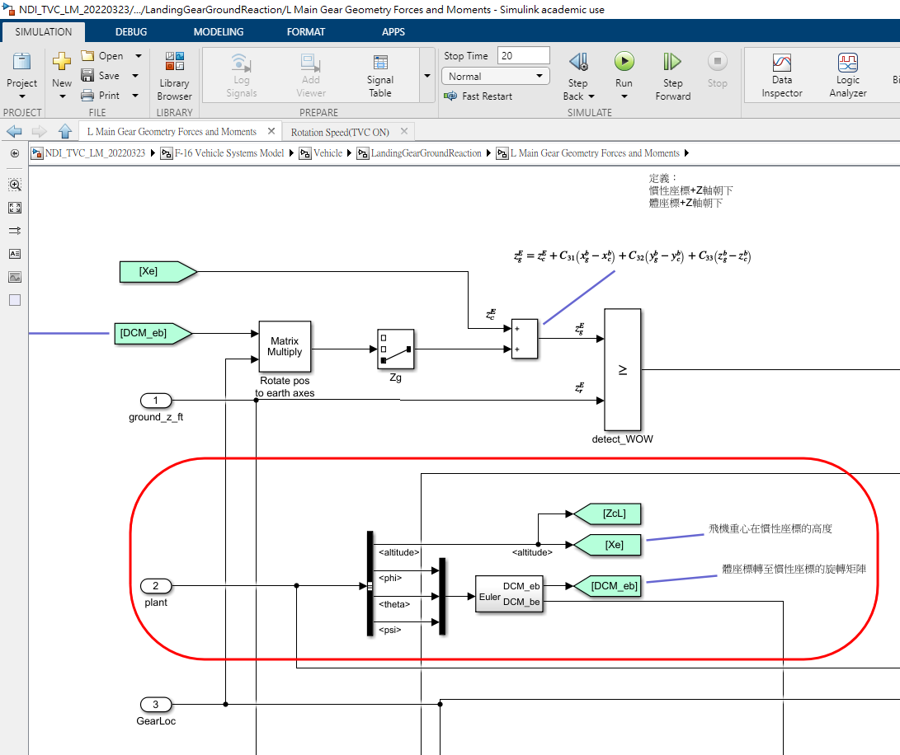修改後：

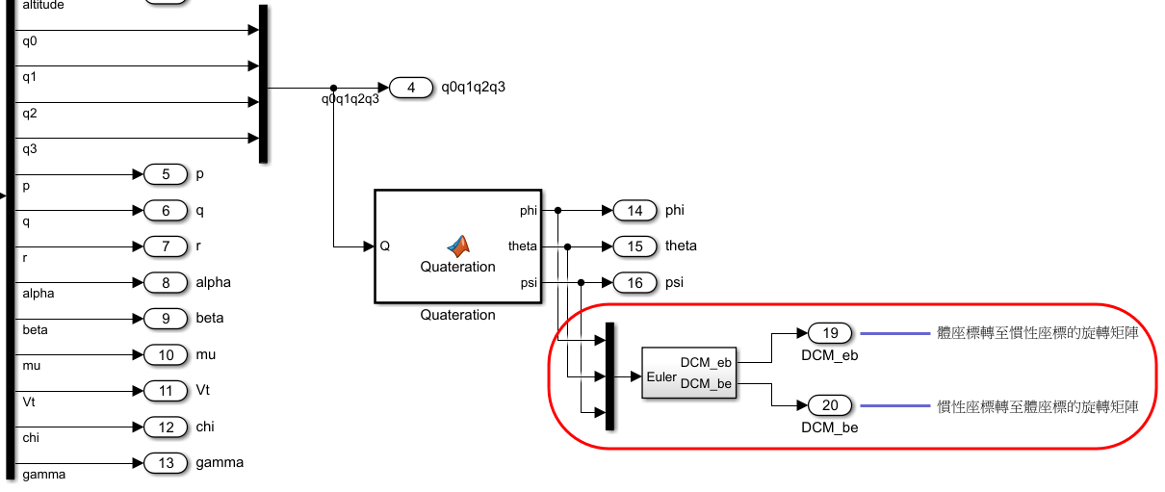

2022/3/25

為了避免無謂計算，縮短模擬時間，只有在「飛機重心靠近地面」並且「起落架放下」的情況，才開始計算地面反作用力。

重心高度只取體軸z，因假設機腹朝下。更正確做法是要乘上旋轉座標DCM_eb

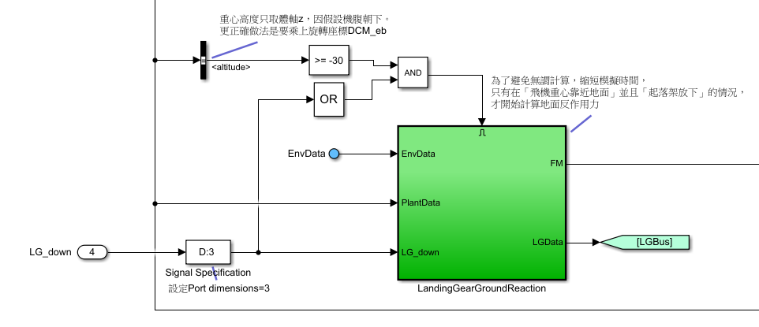

2022/3/26

之前作用在飛機上的力忘記加入重力項，幸好Fxyz埠在模型內無作用，因此沒影響計算結果。

為了正確建模，和未來改版，現已糾正錯誤，加入重力項。

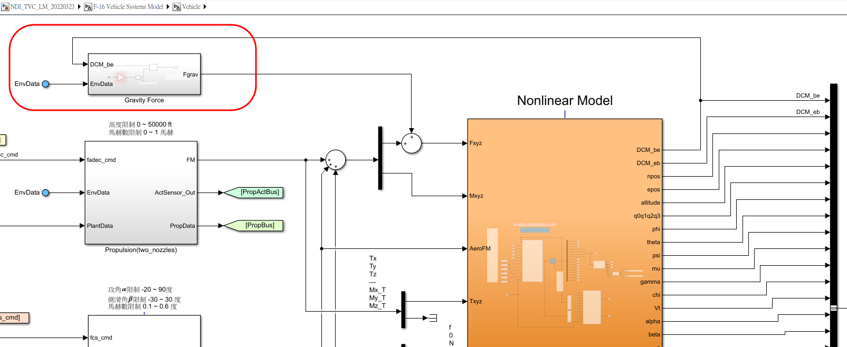

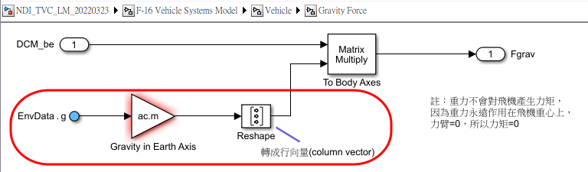

2022/03/26

重力加速度改成x/y/z三方向構成的列向量[ 0, 0, 32.17 ]，以備未來能替換成現成的【WGS84 Gravity Model】模塊

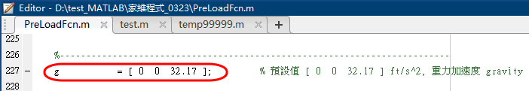

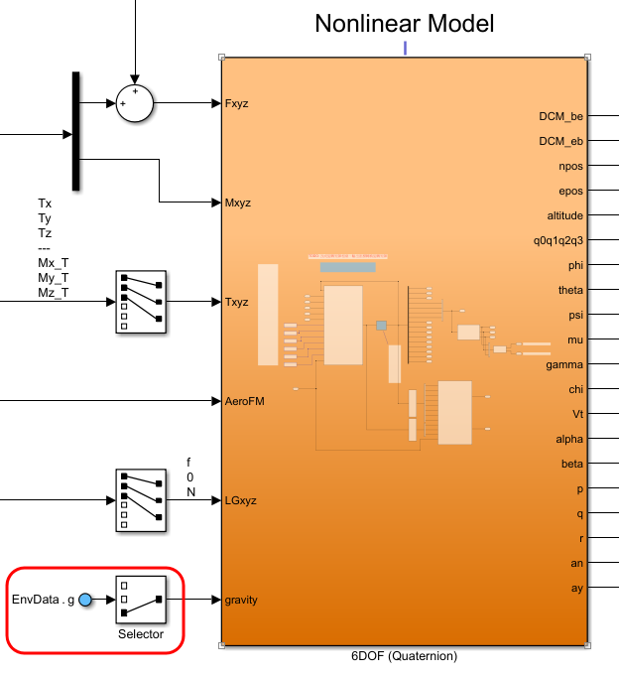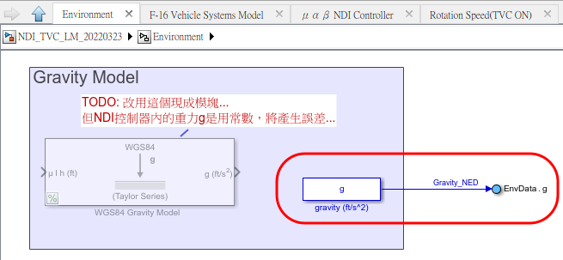

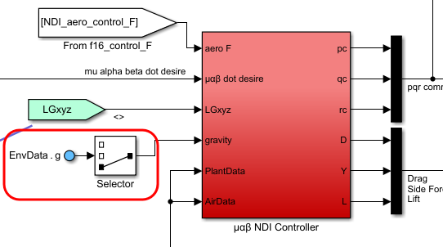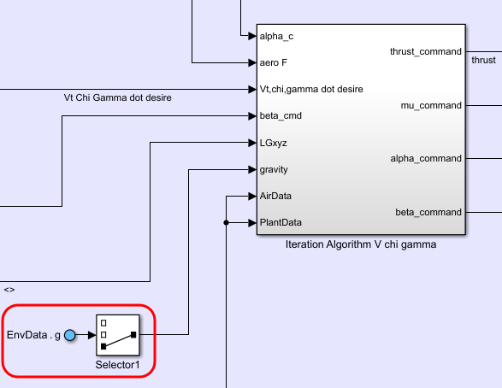

2022/3/27

更新【Environment】模塊內容，以備未來能替換成現成的模塊。

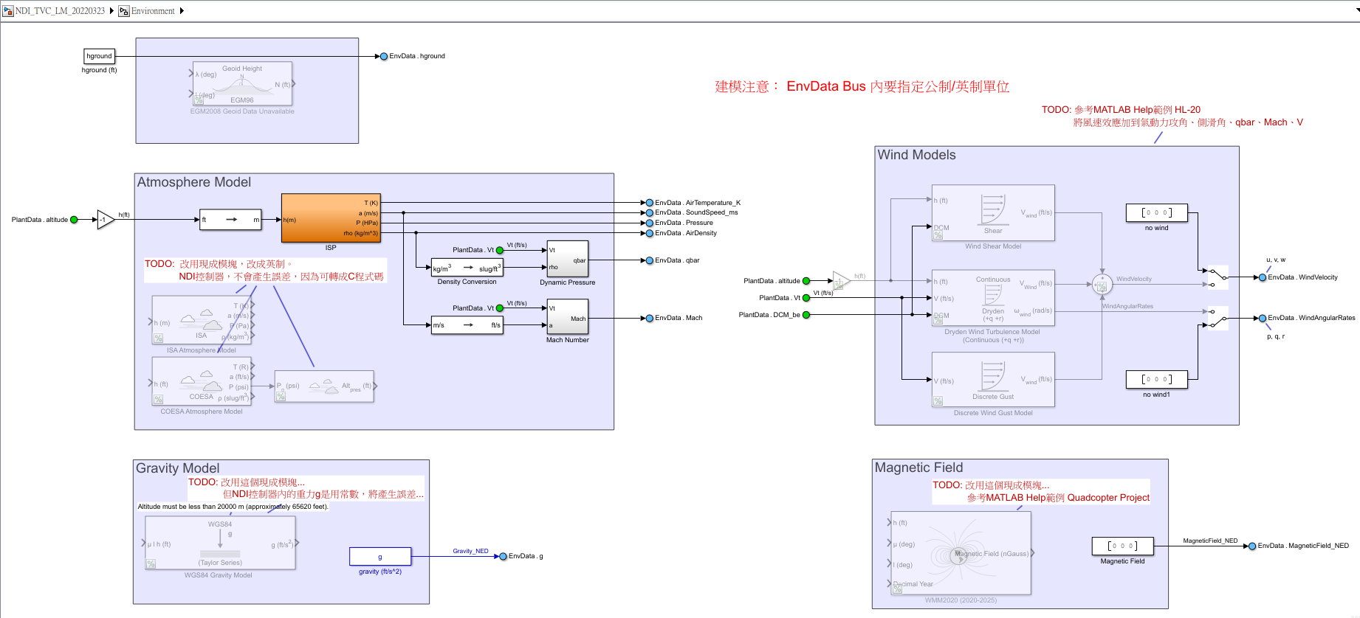

2022/04/15

新增系統識別用的sysID_Onboard_Excitation_System模塊

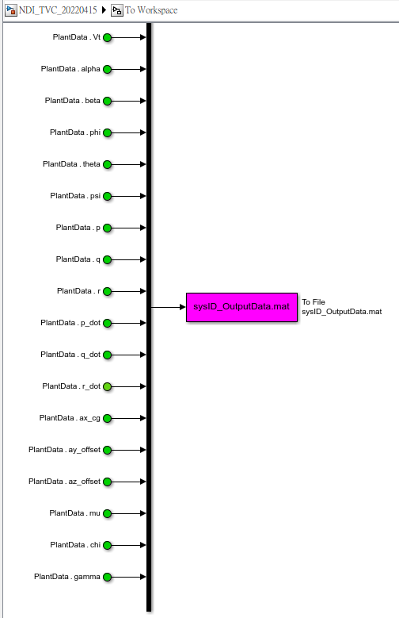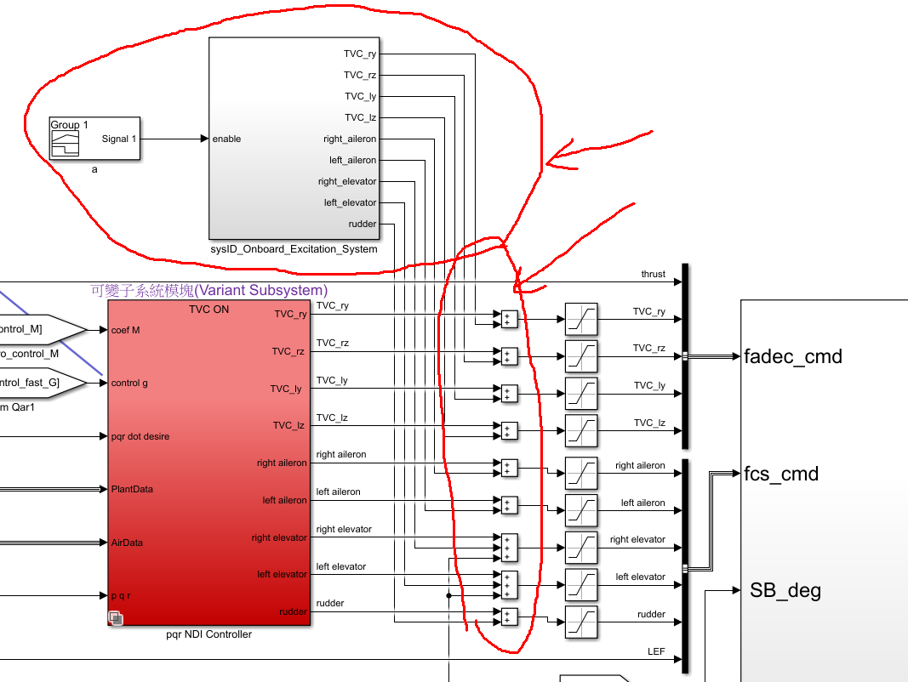

胡雋新增時域系統識別用的加速度計模塊

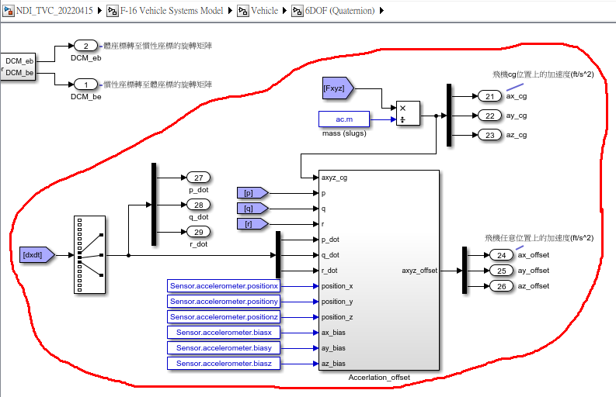

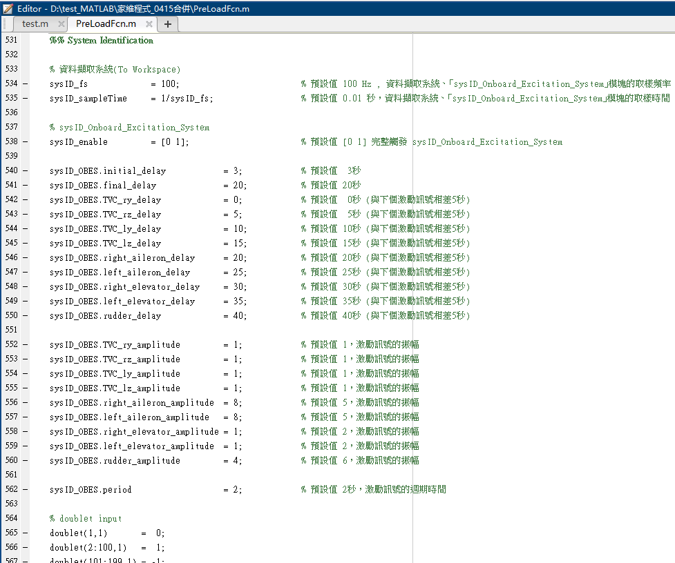

家維更正控制配置(修正TVC_y和TVC_z位置對調引發的錯誤，DA_Allocation.m、DAISY_CHAINING.m、LPwrap_def1.m)、更新Stateflow、MakeINMAT模塊可有無向量噴嘴。

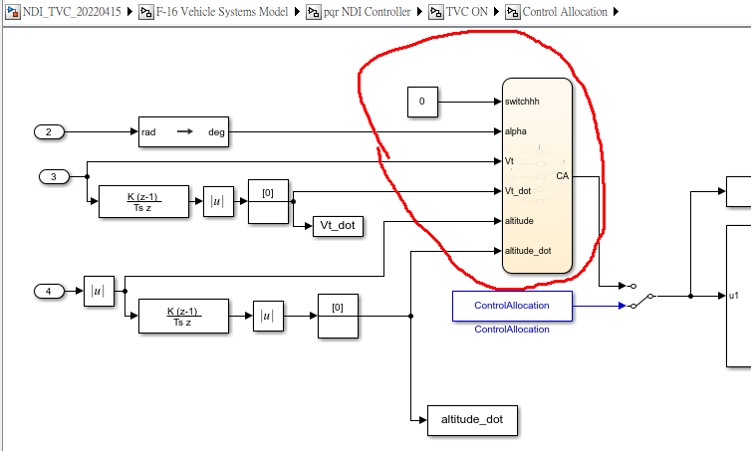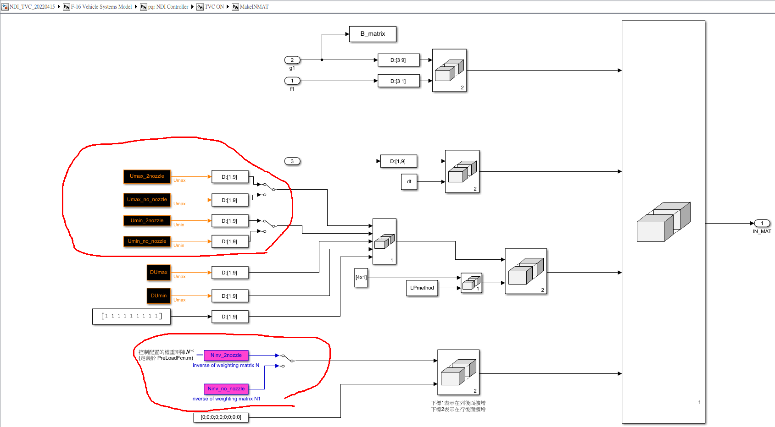

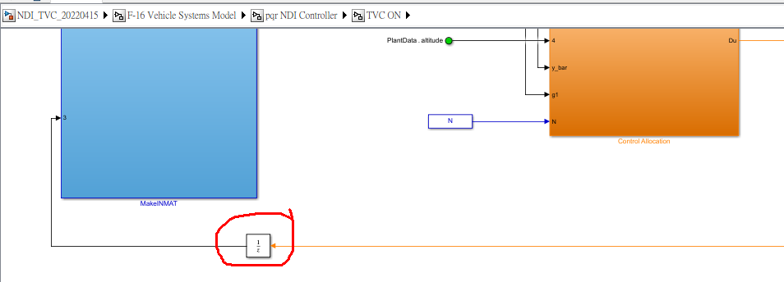

為了減少舵面振盪，家維嘗試調整Z軸PI控制器，將原值減半。

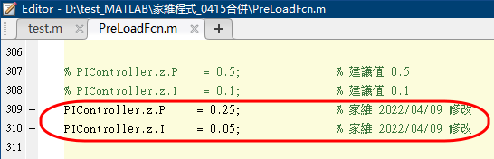

PreLoadFcn.m檔新增變數fcs.Ts=0.01，表示飛控電腦的取樣時間(秒) Sample time

